Trường mầm non Tuổi Hoa tổ chức kiến tập trang trí môi trường lớp học năm học 2022-2023
Hôm nay, ngày 22/09/2022 trường Mn Tuổi Hoa tổ chức kiến tập trang trí môi trường lớp học năm học 2022-2023.
Với xây dựng môi trường “ Xanh- Sạch- Đẹp- Thân thiện” và mục tiêu lấy trẻ làm trung tâm, phát huy tính tích cực của trẻ, trường MN Tuổi Hoa phát động hội thi trang trí môi trường lớp học đến toàn thể các lớp theo phương châm trang trí lớp theo các góc mở, phát huy tối đa khả năng học tập và sáng tạo của trẻ, để trẻ được học tập một cách hiệu quả nhất. Kết thúc cuộc thi Ban giám khảo đã chọn ra các lớp có điểm cao nhất và tổ chức kiến tập vào chiều cùng ngày.
Sau đây là hình ảnh các lớp kiến tập.
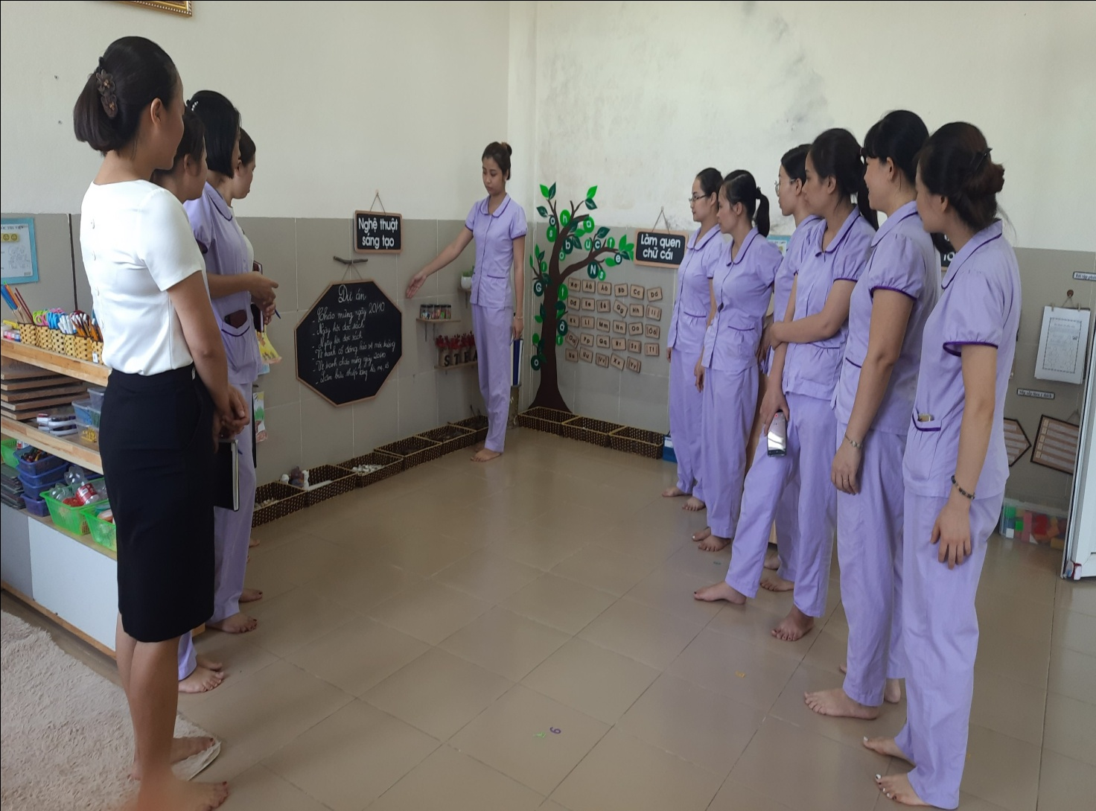
Lớp MGL A4
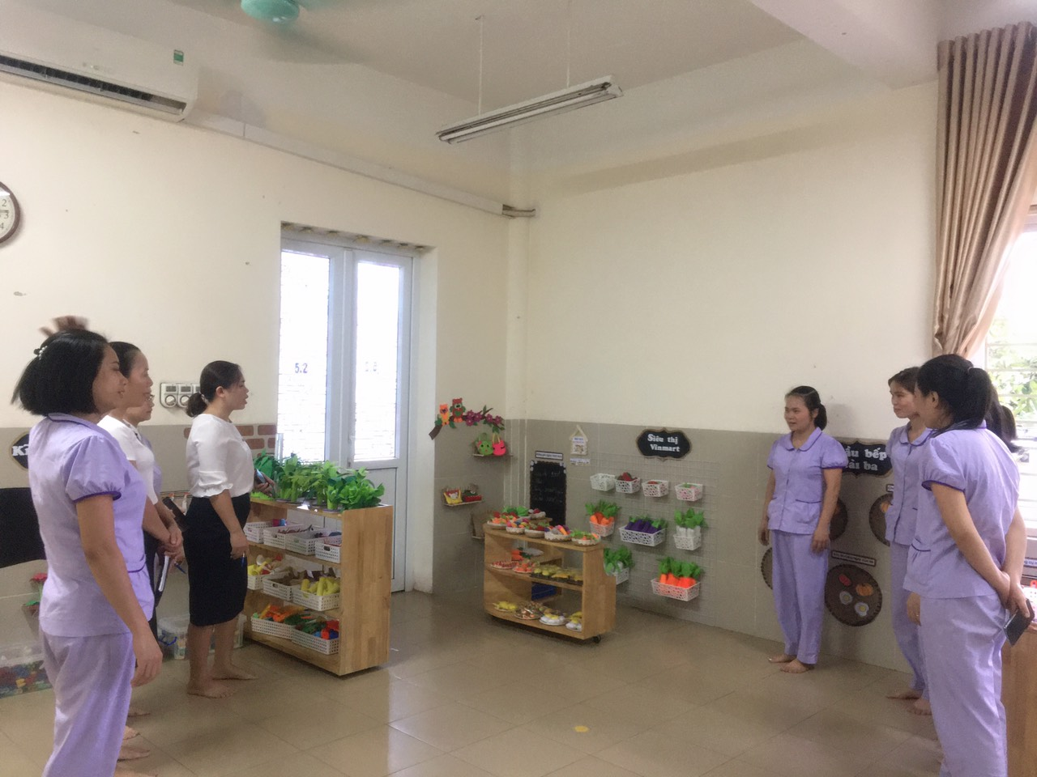
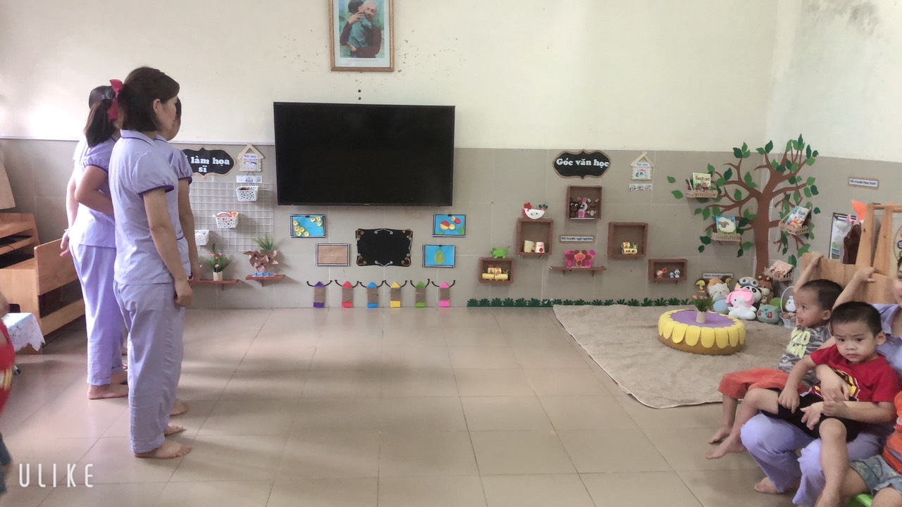
Lớp MGB C2
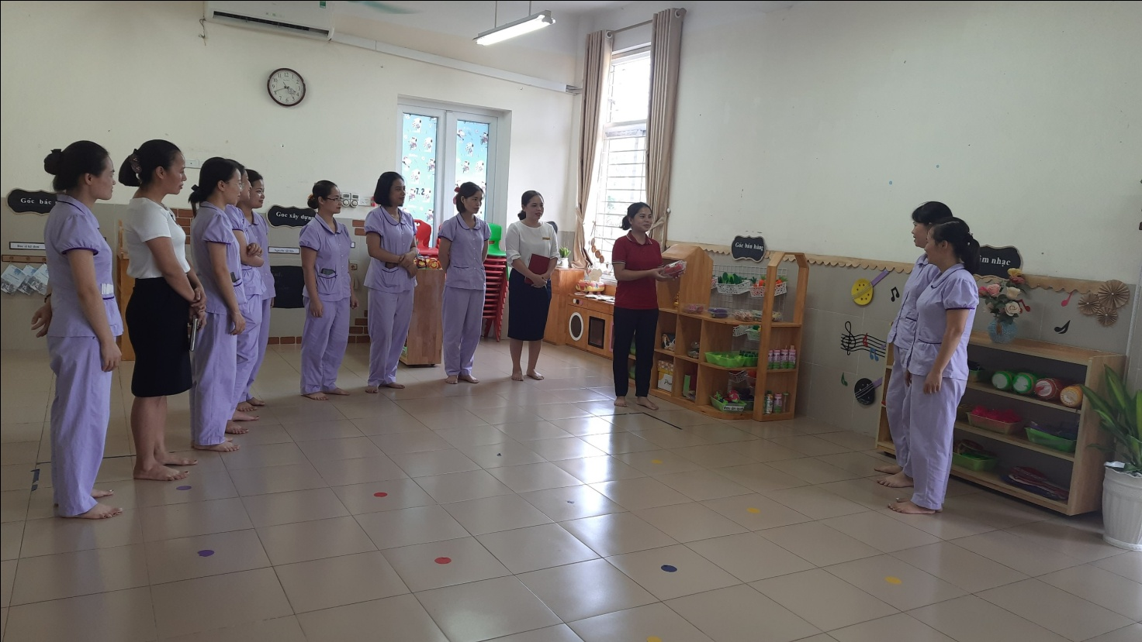
Lớp MGN B4
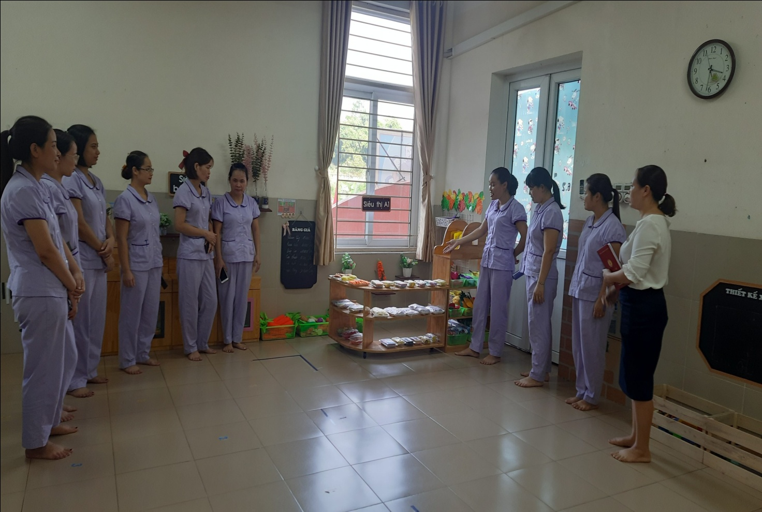
Lớp MGL A1
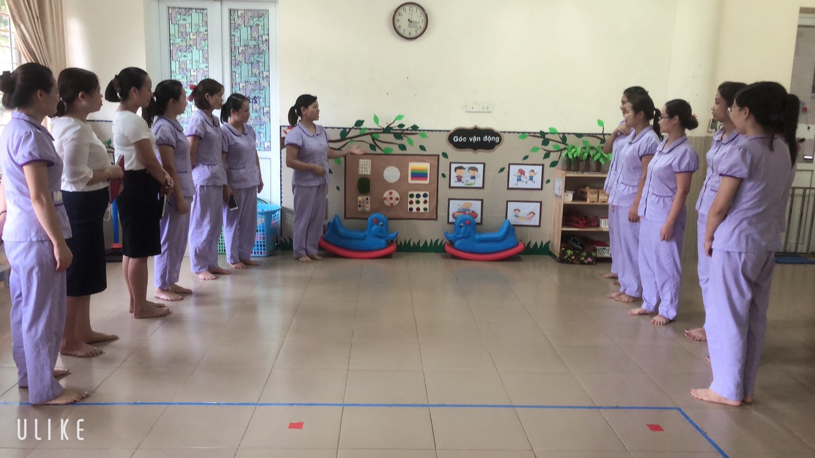
Lớp nhà trẻ D1.

